Практическая работа 1

1.Красиво вывести информацию о типах данных (целочисленные, строки) и их переменных (int, string), и других существующих в вашем языке типов данных. Оформить всё аккуратно и красиво.

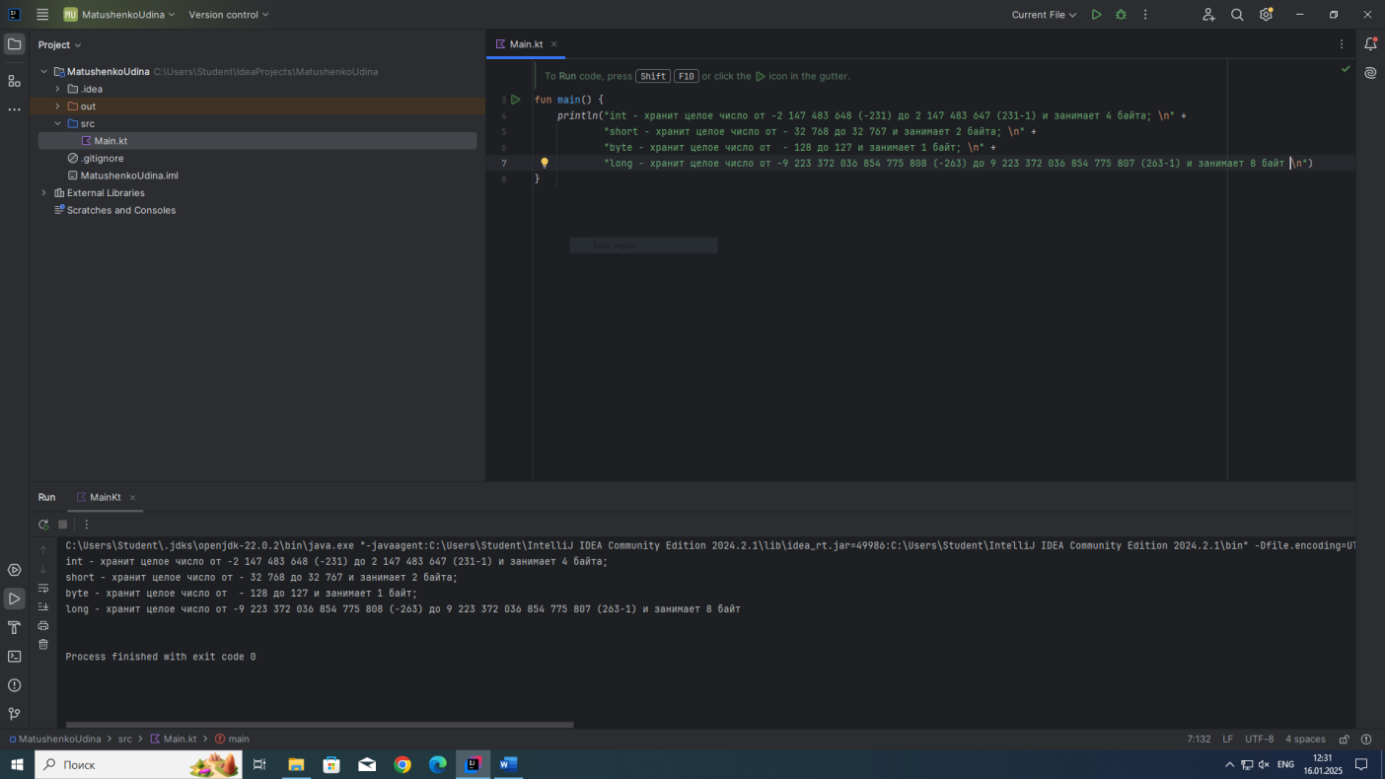

funmain() {  
*println*("int - хранит целое число от -2 147 483 648 (-231) до 2 147 483 647 (231-1) и занимает 4 байта; \n" +  
"short - хранит целое число от - 32 768 до 32 767 и занимает 2 байта; \n" +  
"byte - хранит целое число от - 128 до 127 и занимает 1 байт; \n" +  
"long - хранит целое число от -9 223 372 036 854 775 808 (-263) до 9 223 372 036 854 775 807 (263-1) и занимает 8 байт \n")  
}

2.Вывести на экран число с точностью до сотых.

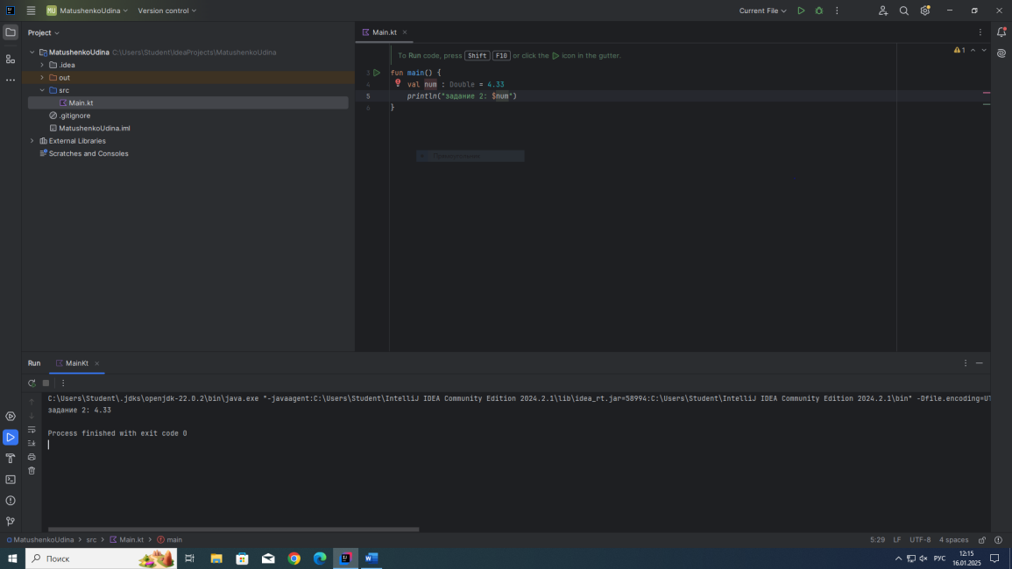

fun main() {  
valnum : Double = 4.33  
*println*("задание 2: $num")  
}

3.Вывести на экран число e (основание натурального логарифма) с точностью до десятых.

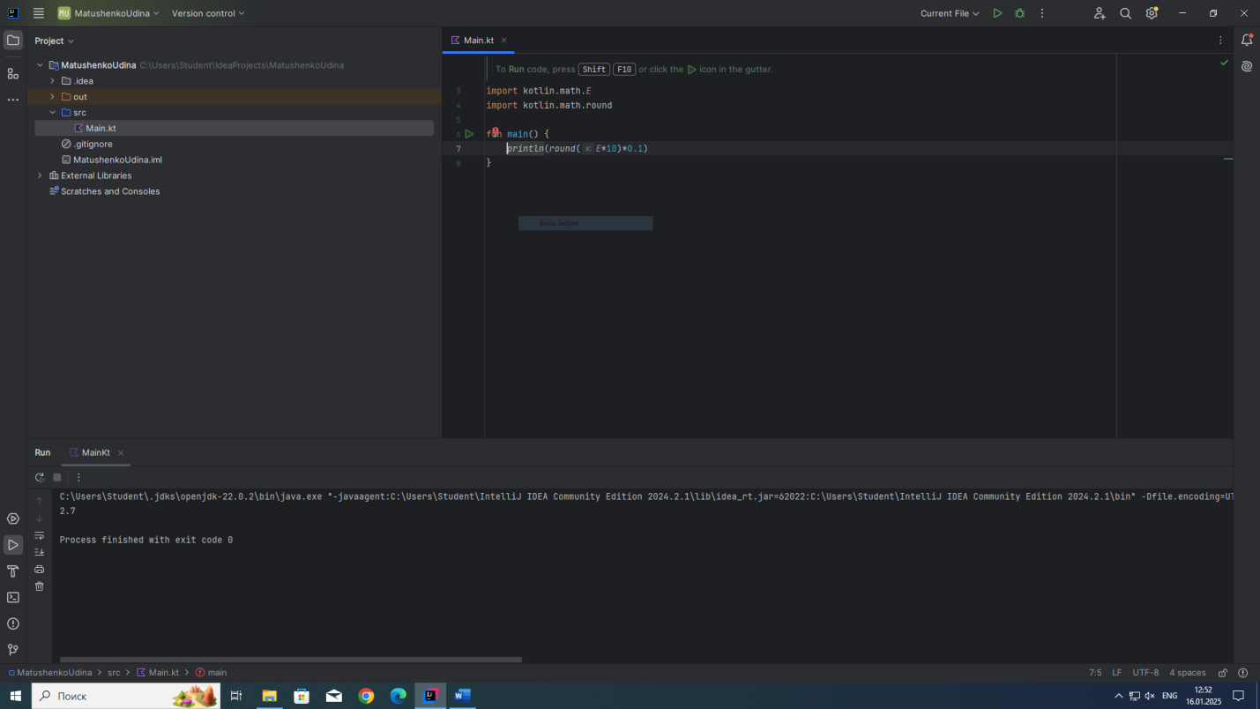

import kotlin.math.*E*import kotlin.math.round  
  
fun main() {  
*println*(*round*(*E*\*10)*0.1)

4.Составить программу вывода на экран числа, вводимого с клавиатуры. Выводимому числу должно предшествовать сообщение "Вы ввели число".

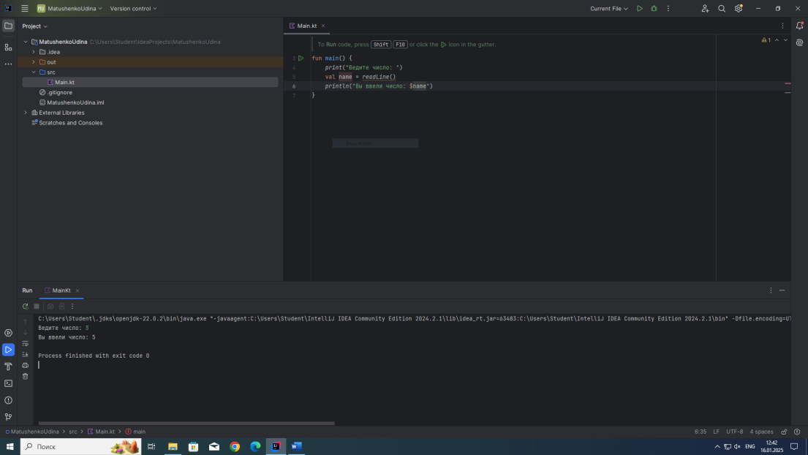

fun main() {  
*print*("Ведитечисло: ")  
valname = *readLine*()  
*println*("Выввеличисло: $name")

**5 такое же**

6.Вывести на одной строке числа 1, 13 и 49 с одним пробелом между ними.

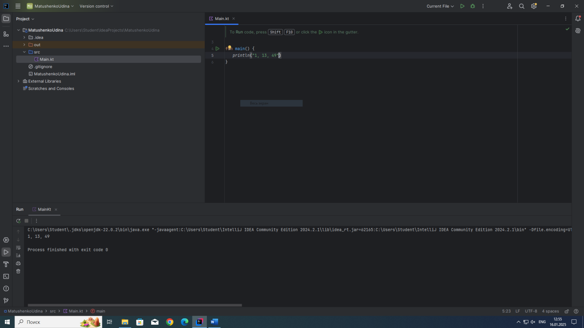

funmain() {  
*println*("1, 13, 49")

7.Вывести на одной строке числа 7, 15 и 100 с двумя пробелами между ними.

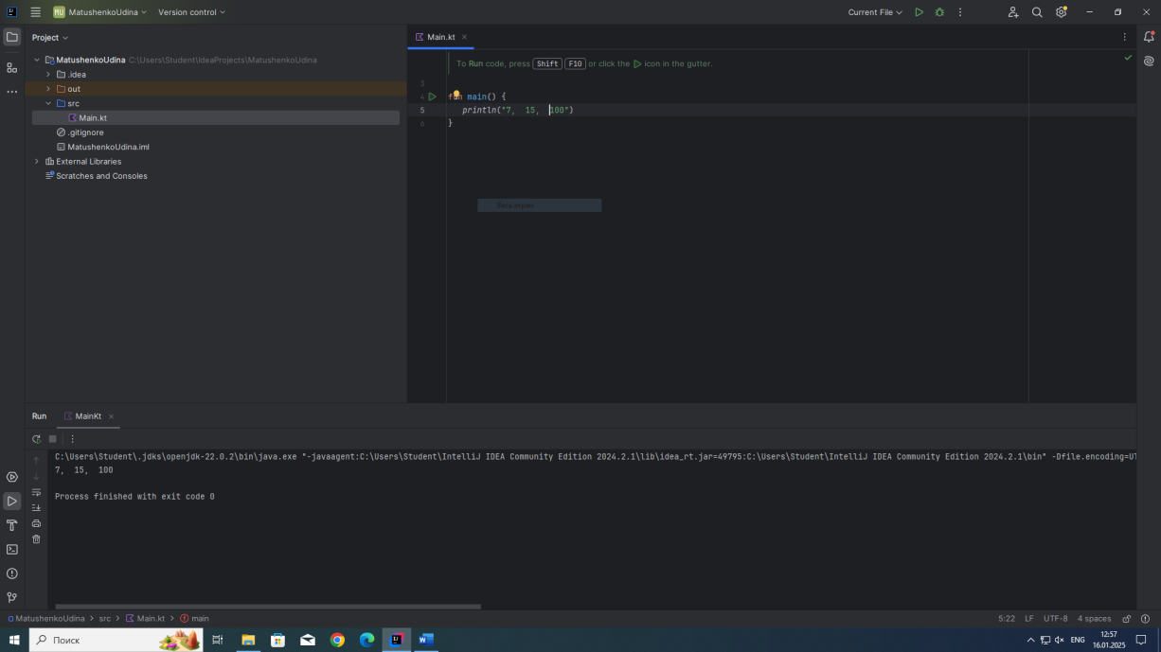

funmain() {  
*println*("7, 15, 100")

8.Составить программу вывода на экран в одну строку трех любых чисел с двумя пробелами между ними.

9.Составить программу вывода на экран в одну строку четырех любых чисел с одним пробелом между ними.

10.Вывести на экран числа 50 и 10 одно под другим.

11.Вывести на экран числа 5, 10 и 21 одно под другим.

12.Составить программу вывода на экран "столбиком" четырех любых чисел